BỘ GIÁO DỤC VÀ ĐÀO TẠO
TRƯỜNG ĐẠI HỌC GIA ĐỊNH
KHOA: Công Nghệ Thông Tin


TIỂU LUẬN

ỨNG DỤNG DI ĐỘNG BÁN QUẦN ÁO TRỰC TUYẾN.

Ngành: KỸ THUẬT PHẦN MỀM
Giảng viên hướng dẫn: LÊ HUỲNH PHƯỚC
Sinh viên thực hiện: PHẠM BẢO KỲ
HUỲNH TẤN PHÁT
NGUYỄN HOÀNG TẤN ĐẠT
TRẦN LÊ TRƯỜNG GIANG
MSSV: 2108110330
2108110346
2108110337
2108110313
2108110347
Lớp: K15DCPM06
TP. Hồ Chí Minh, tháng 4 năm 2024
Khoa/Viện: Công Nghệ Thông Tin
NHẬN XÉT VÀ CHẤM ĐIỂM CỦA GIẢNG VIÊN
TIỂU LUẬN MÔN: LẬP TRÌNH DI ĐỘNG NÂNG CAO
- Họ và tên sinh viên: Phạm Bảo Kỳ,Huỳnh Tấn Phát,Hồ Quốc Thịnh,Nguyễn Hoàng Tấn Đạt,Trần Lê Trường Giang
Tên đề tài: ứng dụng di động bán quần áo trực tuyến.
- Nhận xét:
          - Những kết quả đạt được

          - Những hạn chế

- Điểm đánh giá (theo thang điểm 10, làm tròn đến 0.5)
Sinhviên:…………………………………………………………………………….
Điểm số: ……….…… Điểm chữ: …………………………………………………..

TP. HCM, ngày … tháng … năm 20……
Giảng viên chấm thi
(Ký và ghi rõ họ tên)

LỜI CẢM ƠN
Em xin gửi lời cảm ơn chân thành tới thầy vì đã hướng dẫn em trong môn Lập trình Di động Nâng cao. Nhờ sự tận tâm và chuyên môn của thầy, em đã học được nhiều kiến thức và kỹ năng mới mẻ, giúp em phát triển bản thân trong lĩnh vực này.
Sự giảng dạy chi tiết, tận tình và phong cách truyền đạt dễ hiểu của thầy đã tạo động lực cho em tiếp tục theo đuổi niềm đam mê lập trình di động. Em cảm thấy may mắn khi được học tập cùng thầy.
Em mong rằng thầy sẽ tiếp tục mang đến nhiều kiến thức và cảm hứng cho các thế hệ sinh viên sau này. Một lần nữa, em xin cảm ơn thầy rất nhiều.
Kính chúc thầy luôn mạnh khỏe và thành công trong công việc cũng như cuộc sống!
Trân trọng,
MỤC LỤC
CHƯƠNG 1: HIỆN TRẠNG VÀ YÊU CẦU 1
1.1 Hiện trạng: 1
1.2 Yêu cầu: 1
1.3 Mô hình hóa yêu cầu 2
1.3.1 Xác định Actor 2
1.3.2 Xác định Use Case 3
1.3.3 Sơ đồ Use Case 5
1.3.4 Mô tả các Use Case 7
CHƯƠNG 2: PHÂN TÍCH 23
2.1 Sơ đồ lớp (Class Diagram) 23
2.2 Thiết kế cơ sở dữ liệu 23
2.3 Sơ đồ tuần tự (Sequency Diagram) 1
2.4 Sơ đồ hoạt động (Activity Diagram) 7
CHƯƠNG 3: THIẾT KẾ 15
3.1 Kiến trúc phần mềm 15
3.2 Các mẫu thiết kế 15
3.3 Thiết kế giao diện 16
3.3.1 Giao diện đăng ký 16
3.3.2 Giao diện đăng nhập 17
3.3.3 Giao diện đăng nhập Google 17
3.3.4 Giao diện quên mật khẩu 18
3.3.5 Giao diện trang chính 20
3.3.6 Giao diện sản phẩm theo danh mục 21
3.3.7 Giao diện tìm kiếm sản phẩm 22
3.3.8 Giao diện giỏ hàng 23
3.3.9 Giao diện đặt hàng 24
3.3.10 Giao diện đổi địa chỉ 25
3.3.11 Giao diện liệt kê đơn hàng 25
3.3.12 Giao diện liệt kê đơn hàng thanh toán tiền mặt 26
3.3.13 Giao diện liệt kê đơn hàng thanh toán bằng zalo pay 27
3.3.14 Giao diện đặt hàng thành công 28
3.3.15 Giao diện Profile 29
3.3.16 Giao diện edit profile 30
3.3.17 Giao diện thay đổi mật khẩu 32
3.3.18 Giao diện đăng nhập tài khoản admin 33
3.3.19 Giao diện chính của admin 34
3.3.20 Giao diện danh sách tất cả các đơn hàng đã order 35
3.3.21 Giao diện gửi mail đến đơn hàng của người dùng 36
3.3.22 Giao diện chi tiết hoá đơn của một đơn hàng 38
3.3.23 Giao diện Wallet 39
CHƯƠNG 4: CÀI ĐẶT THỬ NGHIỆM 40
4.1 Cài đặt 40
4.2 Các thử nghiệm 40
4.2.1 Test case Đăng ký 40
4.2.2 Test case Đăng nhập 41
4.2.3 Test case Xem chi tiết sản phẩm 43
CHƯƠNG 5: TỔNG KẾT 47
5.1 Kết quả đạt được 47
5.1.1 Ưu điểm: 47
5.1.2 Khuyết điểm 48
5.2 Hướng phát triển tương lai 48
TÀI LIỆU THAM KHẢO 50

DANH MỤC HÌNH ẢNH

Hình 1. Actor Admin 8
Hình 2. Actor guest 8
Hình 3. Actor user 9
Hình 4. admin thêm sản phẩm 1
Hình 5. admin xóa sản phẩm 1
Hình 6. admin sửa sản phẩm 1
Hình 7. admin thêm tài khoản 2
Hình 8. admin xóa tài khoản 2
Hình 9. admin sửa tài khoản 2
Hình 10. admin thêm đơn hàng 3
Hình 11. admin xóa đơn hàng 3
Hình 12. admin sửa đơn hàng 3
Hình 13. guest xem chi tiết sản phẩm 4
Hình 14. guest tìm kiếm sản phẩm 4
Hình 15. guest thêm sản phẩm vào giỏ hàng 4
Hình 16. guest xóa sản phẩm trong giỏ hàng 5
Hình 17. guest đăng ký 5
Hình 18. guest đăng nhập 6
Hình 19. user hủy đơn hàng 6
Hình 20. user thanh toán đơn hàng 7
Hình 21. Sơ đồ hoạt động đăng nhập và đăng ký 7
Hình 22. Sơ đồ hoạt động xem thông tin sản phẩm 8
Hình 23 Sơ đồ hoạt động tìm kiếm sản phẩm 9
Hình 24. Sơ đồ hoạt động xem giỏ hàng 10
Hình 25. Sơ đồ hoạt động quản lý đơn hàng 11
Hình 26. Sơ đồ hoạt động quản lý tài khoản 12
Hình 27. Sơ đồ hoạt động quản lý sản phẩm 13
Hình 28. Sơ đồ hoạt động quản lý hóa đơn 14
Hình 29 Giao diện đăng ký 16
Hình 30 Giao diện đăng nhập 17
Hình 31 Giao diện đăng nhập Google 18
Hình 32 Giao diện quên mật khẩu 19
Hình 33 Giao diện trang chính 20
Hình 34 Giao diện sản phẩm theo danh mục 21
Hình 35 Giao diện tìm kiếm sản phẩm 22
Hình 36 Giao diện giỏ hàng 23
Hình 37 Giao diện đặt hàng 24
Hình 38 Giao diện đổi địa chỉ 25
Hình 39 Giao diện liệt kê đơn hàng 26
Hình 40 Giao diện liệt kê đơn hàng thanh toán tiền mặt 27
Hình 41 Giao diện liệt kê đơn hàng thanh toán bằng zalo pay 28
Hình 42 Giao diện đặt hàng thành công 29
Hình 43 Giao diện Profile 30
Hình 44 Giao diện edit profile 31
Hình 45 Giao diện thay đổi mật khẩu 32
Hình 46 Giao diện đăng nhập tài khoản admin 33
Hình 47 Giao diện chính của admin 34
Hình 48 Giao diện danh sách tất cả các đơn hàng đã order 35
Hình 49 Giao diện gửi mail đến đơn hàng của người dùng 36
Hình 50 Giao diện chi tiết hoá đơn của một đơn hàng 38
Hình 51 Giao diện Wallet 39

HIỆN TRẠNG VÀ YÊU CẦU

Hiện trạng:
Ứng dụng bán quần áo trực tuyến đang phát triển mạnh mẽ, trở thành nền tảng mua sắm ưa thích của nhiều người. Việc duyệt sản phẩm, từ các thương hiệu lớn đến những nhãn hiệu độc lập, trở nên dễ dàng hơn bao giờ hết. Người dùng có thể thoải mái tìm kiếm theo phong cách, kích cỡ và màu sắc mong muốn.
Quá trình thanh toán trực tuyến được thực hiện một cách tiện lợi và an toàn, với nhiều phương thức thanh toán linh hoạt. Chính sách đổi trả linh hoạt cùng với hệ thống đánh giá và nhận xét từ người dùng trước đó giúp tăng tính tin cậy trong quá trình mua sắm.
Ngoài ra, ứng dụng thường xuyên cập nhật xu hướng thời trang mới nhất, giúp người dùng luôn cảm thấy "in với thời trang". Không chỉ là nơi mua sắm, ứng dụng còn trở thành một không gian thú vị để khám phá và trải nghiệm với thế giới thời trang đa dạng và phong phú.

Yêu cầu:
Để thiết kế ứng dụng bán quần áo, chương trình cần cung cấp các chức năng chính sau:
1. Quản trị viên:
- Quản lý sản phẩm: Thêm, sửa, xóa sản phẩm.
- Báo cáo thống kê: Xem doanh thu, số lượng bán hàng, tồn kho.
2. Nhân viên quản lý:
- Nhập danh sách sản phẩm: Thêm sản phẩm mới.
- Quản lý giá cả: Cập nhật giá sản phẩm.
- Quản lý tồn kho: Kiểm tra và cập nhật số lượng tồn kho.
- Cập nhật thông tin: Sửa thông tin sản phẩm.
3. Khách hàng:
- Duyệt danh mục sản phẩm: Xem và lọc sản phẩm.
- Tìm kiếm sản phẩm: Tìm kiếm sản phẩm theo tiêu chí.
- Thêm vào giỏ hàng: Thêm sản phẩm vào giỏ hàng.
- Xem và sửa giỏ hàng: Kiểm tra và chỉnh sửa giỏ hàng.
- Thanh toán: Thực hiện thanh toán, chọn phương thức và địa chỉ giao hàng.

Mô hình hóa yêu cầu

Xác định Actor
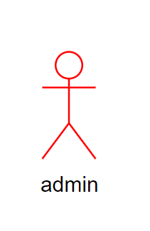
Hình 1. Actor Admin
Admin là một vai trò quan trọng với trách nhiệm và quyền hạn cao nhất trong việc quản lý và điều hành ứng dụng.
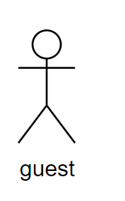
Hình 2. Actor guest
Guest là những người sử dụng ứng dụng bán quần áo để tìm kiếm, lựa chọn và mua các sản phẩm quần áo và các phụ kiện liên quan
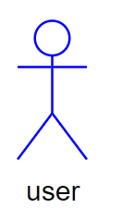
Hình 3. Actor user
User những khách hàng hoặc người truy cập vào ứng dụng bán quần áo với mục đích mua sắm hoặc tìm hiểu thông tin về sản phẩm

Xác định Use Case
1. Quản lý sản phẩm:
- Xem chi tiết sản phẩm: Người dùng có thể xem chi tiết thông tin của một sản phẩm cụ thể, bao gồm hình ảnh, mô tả, giá bán, v.v.
- Thêm sản phẩm: Nhân viên quản lý có thể thêm sản phẩm mới vào hệ thống.
- Sửa sản phẩm: Nhân viên quản lý có thể sửa thông tin của sản phẩm hiện có.
- Xóa sản phẩm: Nhân viên quản lý có thể xóa sản phẩm khỏi hệ thống.
2. Quản lý đơn hàng:
- Xem giỏ hàng: Người dùng có thể xem danh sách các sản phẩm đã được thêm vào giỏ hàng.
- Thêm sản phẩm vào giỏ hàng: Người dùng có thể thêm sản phẩm vào giỏ hàng từ trang chi tiết sản phẩm.
- Xóa sản phẩm khỏi giỏ hàng: Người dùng có thể xóa sản phẩm khỏi giỏ hàng.
- Sửa số lượng sản phẩm trong giỏ hàng: Người dùng có thể sửa số lượng sản phẩm trong giỏ hàng.
- Đặt hàng: Người dùng có thể đặt hàng từ giỏ hàng và chọn phương thức thanh toán.
- Xem lịch sử đơn đặt hàng: Người dùng có thể xem lịch sử các đơn hàng đã đặt.
- Xóa đơn hàng: Người dùng có thể xóa đơn hàng đã đặt (nếu chưa được thanh toán).
3. Quản lý tài khoản:
- Đăng ký tài khoản: Người dùng mới có thể đăng ký tài khoản để sử dụng các dịch vụ của website.
- Đăng nhập tài khoản: Người dùng đã có tài khoản có thể đăng nhập để sử dụng các dịch vụ của website.
- Xem thông tin tài khoản: Người dùng có thể xem thông tin tài khoản của mình, bao gồm tên, địa chỉ, email, v.v.
- Sửa thông tin tài khoản: Người dùng có thể sửa thông tin tài khoản của mình.
- Xóa tài khoản: Người dùng có thể xóa tài khoản của mình.

Sơ đồ Use Case

Sơ đồ Use Case tổng quát
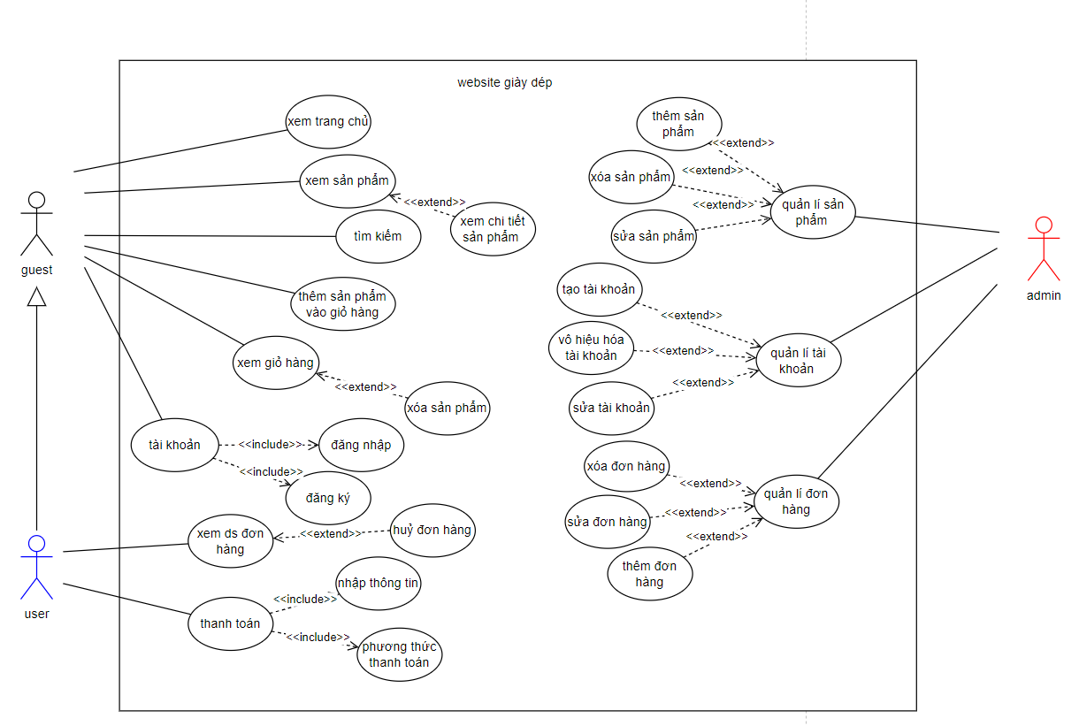

Sơ đồ Use Case đăng nhập
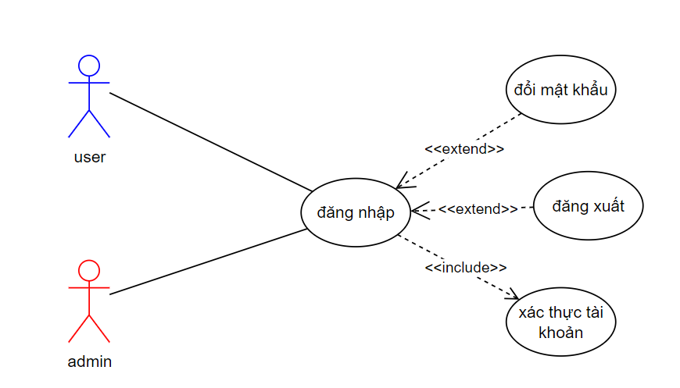

Sơ đồ Use Case đăng ký
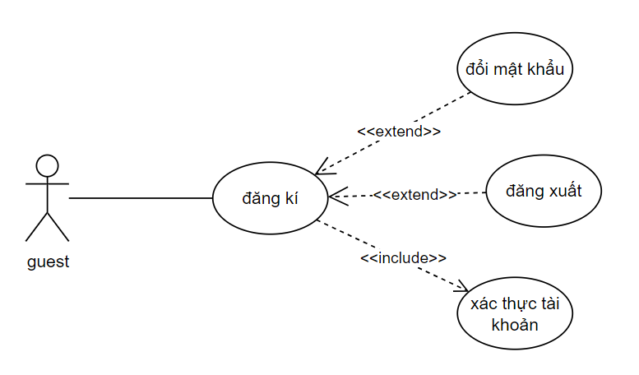

Sơ đồ Use Case xem giỏ hàng
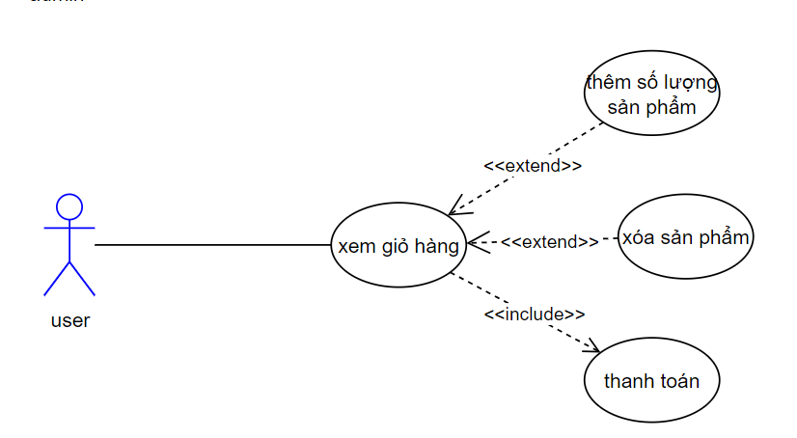

Mô tả các Use Case

Use case Đăng ký
Use case: Đăng ký thành viên
Mục đích: | - Tại một tài khoản mới để đăng nhập vào hệ thống
Mô tả: | - Cho phép người dùng tạo khoản mới để sử dụng chức năng đăng nhập vào hệ thống
Tác nhân: | - Guest
Điều kiện trước: | - Truy cập vào
Luồng sự  kiện chính: | - Nhập tên tài khoản đăng kí và gmail  - Nhập password đăng kí 2 lần
Luồng sự  kiện phụ : | - Tên tài khoản đã tồn tại  - Mật khẩu nhập lại không khớp  - Vui lòng nhập tài khoản, mật khẩu, gmail
Điều kiện sau: | - Thông báo đăng ký thành công.

Use case Đăng nhập
Use case: Đăng nhập
Mục đích: | - Đăng nhập tài khoản vào hệ thống
Mô tả: | - Người dùng sử dụng chức năng đăng nhập vào hệ thống
Tác nhân: | - Registered user
Điều kiện trước: | - Truy cập vào website
Luồng sự  kiện chính: | - Nhập tên tài khoản đăng nhập, Nhập mật khẩu,  - Ghi nhớ đăng nhập  - Quên mật khẩu
Luồng sự  kiện phụ : | - Tên tài khoản hoặc mật khẩu sai  - Nhập Gmail để lấy mật khẩu
Điều kiện sau: | - Truy cập hệ thống

Use case Tìm kiếm sản phẩm
Use case: Tìm kiếm sản phẩm
Mục đích: | - Người dùng tìm kiếm sản phẩm dễ dàng hơn
Mô tả: | - Người dùng tìm kiếm theo tên hoặc loại sản phẩm
Tác nhân: | - Guest, Registered user, Admin
Điều kiện trước: | - Truy cập vào website
Luồng sự  kiện chính: | - Tên sản phẩm , ảnh minh họa, chi tiết sản phẩm, giá tiền.
Luồng sự  kiện phụ : | - Sản phẩm không tồn tại
Điều kiện sau: | - Hiển thị sản phẩm

Use case Xem menu
Use case: Xem menu
Mục đích: | - Người dùng xem danh sách các loại sản phẩm
Mô tả: | - Người dùng vào menu để chọn thể loại muốn xem
Tác nhân: | - Guest, Registered user, Admin
Điều kiện trước: | - Người dùng chọn menu để xem
Luồng sự  kiện chính: | - Người dùng ấn chọn menu để xem các loại sản phẩm
Luồng sự  kiện phụ : | - Load trang thông tin thể loại thất bại
Điều kiện sau: | - Hiển thị trang thể loại cho người dùng xem

Use case Quản lý account
Use case: Quản lý account
Mục đích: | - Quản lý các tài khoản người dùng
Mô tả: | - Tạo mới, sửa hoặc xóa bỏ tài khoản
Tác nhân: | - Admin
Điều kiện trước: | - Đăng nhập với quyền truy cập của tài khoản Admin
Luồng sự  kiện chính: | - Truy cập vào quản lý account của người dùng bằng tài khoản admin  - Thêm, xóa, sửa account:  + Thêm account: user name, password, gmail  + Sửa account: user name, password, gmail
Luồng sự  kiện phụ : | - Danh sách tài khoản người dùng trống  - Lỗi thêm account: user name, gmail đã sử dụng  - Lỗi sửa account: user name, gmail đã sử dụng
Điều kiện sau: | - Thông tin người dùng được sửa sau khi admin thay đổi

Use case quản lý sản phẩm
Use case: quản lý sản phẩm
Mục đích: | - Quản lý thông tin sản phẩm
Mô tả: | - Thêm, xóa hoặc sửa thông tin sản phẩm
Tác nhân: | - Admin
Điều kiện trước: | - Đăng nhập thành công với quyền truy cập của admin
Luồng sự  kiện chính: | - Truy cập vào thêm, xóa, sửa thông tin của sách bằng tài khoản admin  - Các thông tin có thể tác động như: tên sản phẩm, ảnh minh họa, chi tiết sản phẩm, thể loại
Luồng sự  kiện phụ : | - Không có luồng sự kiện phụ  - Tên sản phẩm, ảnh minh họa đã có
Điều kiện sau: | - Thông tin sách được sửa sau khi admin thay đổi

Use case Giỏ hàng
Use case: Giỏ hàng
Mục đích: | - Người dùng xem giỏ hàng
Mô tả: | - Người dùng vào trang giỏ hàng để quản lý giỏ hàng
Tác nhân: | - Guest, Registered user, Admin
Điều kiện trước: | - Người dùng chọn sách để thay đổi số lượng  - Người dùng chọn đặt mua sản phẩm trong giỏ hàng
Luồng sự  kiện chính: | - Người dùng ấn chọn sách để thay đổi số lượng  - Người dùng ấn chọn đặt mua sản phẩm trong giỏ hàng:  + Registered user điền thông cá nhân được yêu cầu để lên đơn hàng
Luồng sự  kiện phụ : | - Nếu số sản phẩm thay đổi bằng 0 hoặc chọn xóa thì sản phẩm được sửa sẽ bị loại khỏi giỏ hàng  - Nếu số sản phẩm thay đổi lớn hơn 0 thì hệ thống cập nhật lại thông tin giỏ hàng
Điều kiện sau: | - Hiển thị giỏ hàng sau cập nhật cho Người dùng xem  - Hiển thị thông báo đơn hàng đang được chuẩn bị cho Registered user

PHÂN TÍCH

Sơ đồ lớp (Class Diagram)
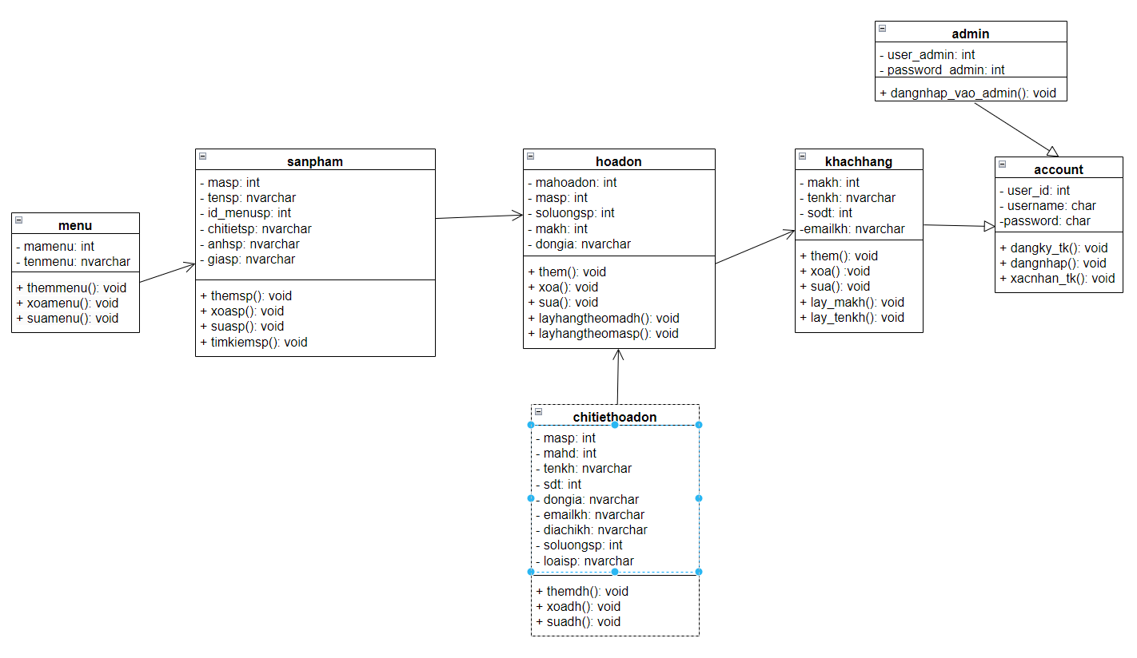
Hình 4 Sơ đồ lớp

Thiết kế cơ sở dữ liệu
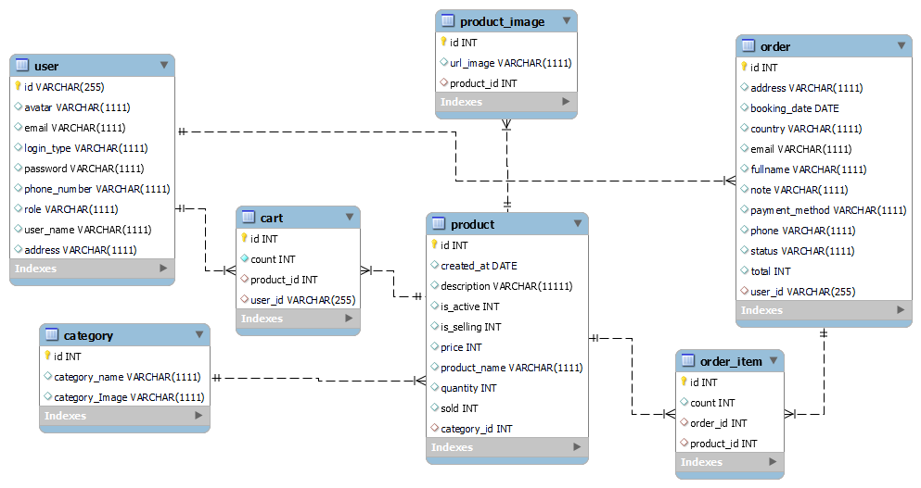
Hình 5 Thiết kế cơ sở dữ liệu

Sơ đồ tuần tự (Sequency Diagram)
- Sơ đồ tuần tự admin thêm sản phẩm
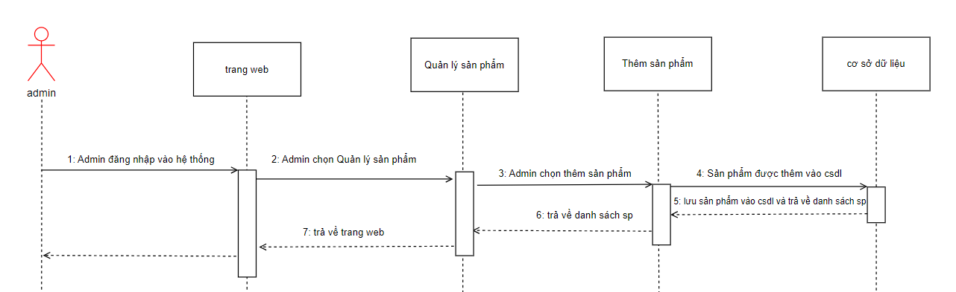
Hình 6. admin thêm sản phẩm
- Sơ đồ tuần tự admin xóa sản phẩm
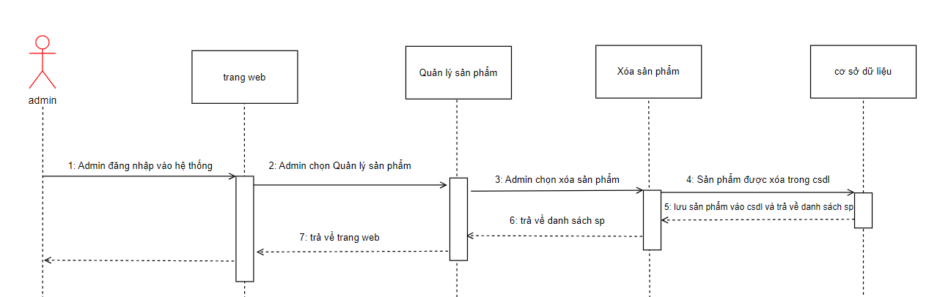
Hình 7. admin xóa sản phẩm
- Sơ đồ tuần tự admin sửa sản phẩm
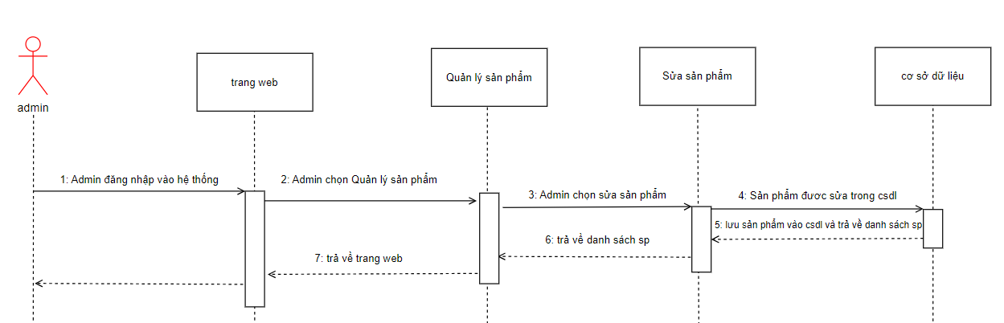
Hình 8. admin sửa sản phẩm
- Sơ đồ tuần tự admin thêm tài khoản
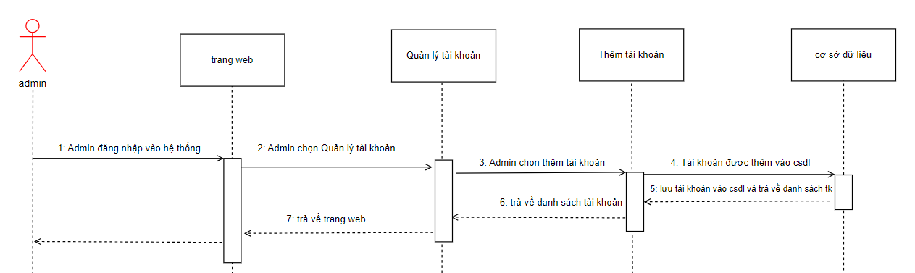
Hình 9. admin thêm tài khoản
- Sơ đồ tuần tự admin xóa tài khoản
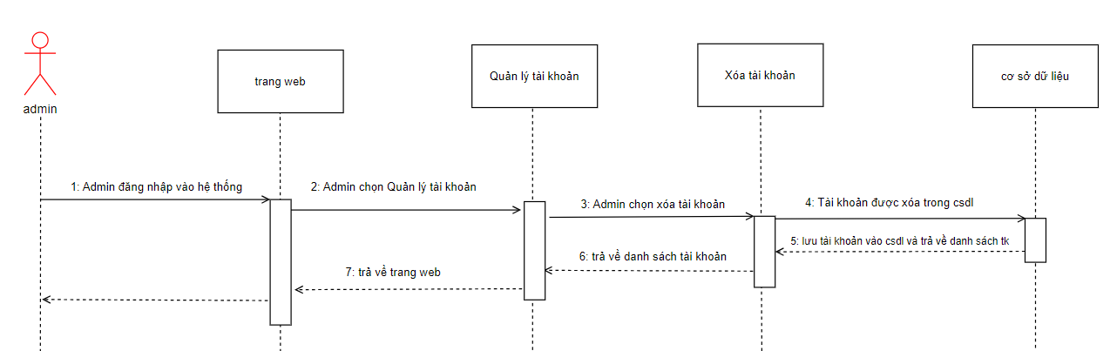
Hình 10. admin xóa tài khoản
- Sơ đồ tuần tự admin sửa tài khoản
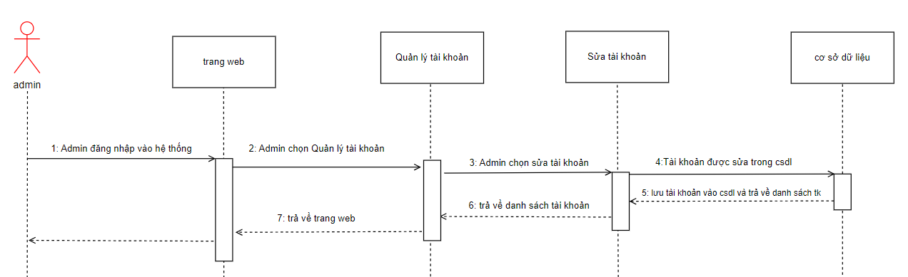
Hình 11. admin sửa tài khoản
- Sơ đồ tuần tự admin thêm đơn hàng
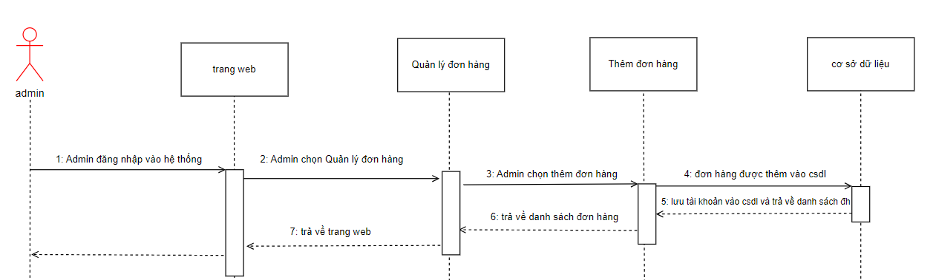
Hình 12. admin thêm đơn hàng
- Sơ đồ tuần tự admin xóa đơn hàng
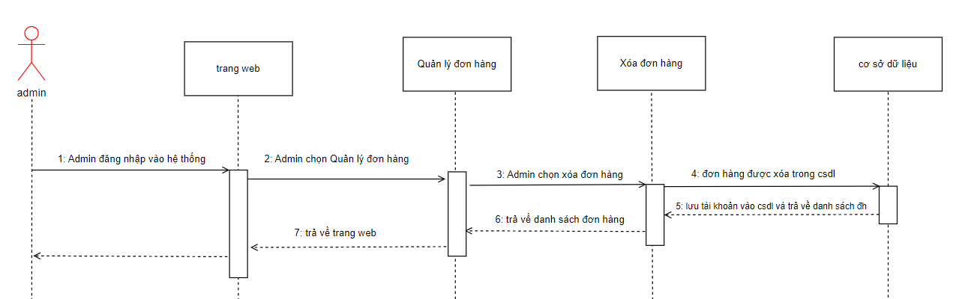
Hình 13. admin xóa đơn hàng
- Sơ đồ tuần tự admin sửa đơn hàng
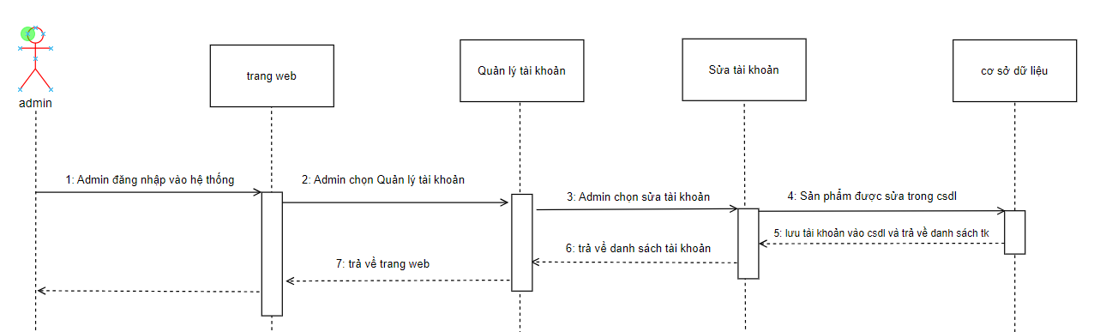
Hình 14. admin sửa đơn hàng
- Sơ đồ tuần tự guest xem chi tiết sản phẩm
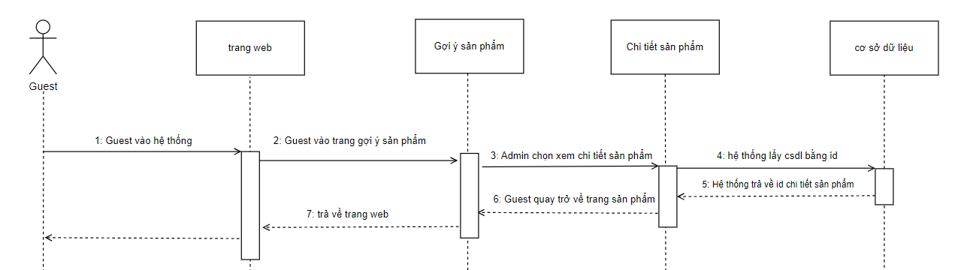
Hình 15. guest xem chi tiết sản phẩm
- Sơ đồ tuần tự guest tìm kiếm sản phẩm
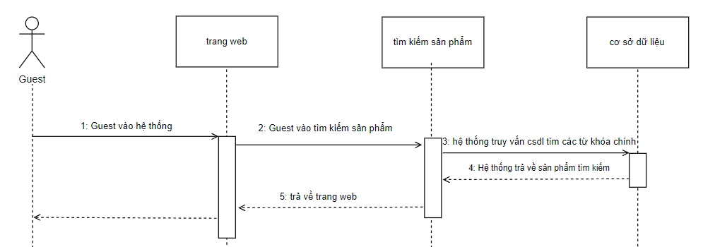
Hình 16. guest tìm kiếm sản phẩm
- Sơ đồ tuần tự guest thêm sản phẩm vào giỏ hàng
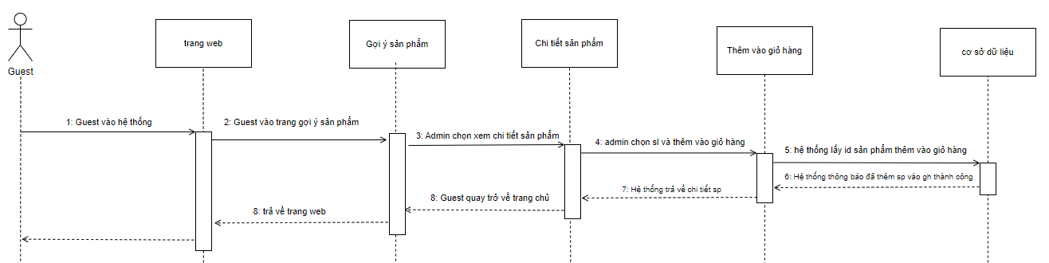
Hình 17. guest thêm sản phẩm vào giỏ hàng
- Sơ đồ tuần tự guest xóa sản phẩm trong giỏ hàng
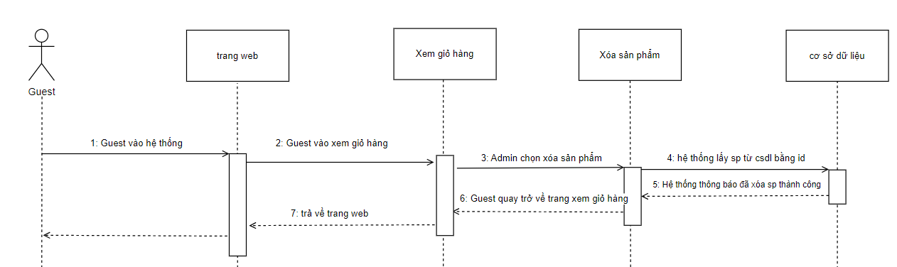
Hình 18. guest xóa sản phẩm trong giỏ hàng
- Sơ đồ tuần tự guest đăng ký
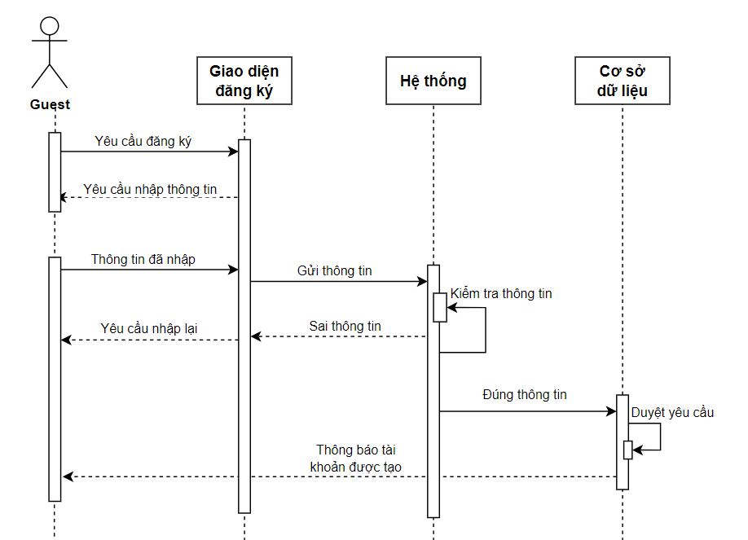
Hình 19. guest đăng ký

- Sơ đồ tuần tự guest đăng nhập
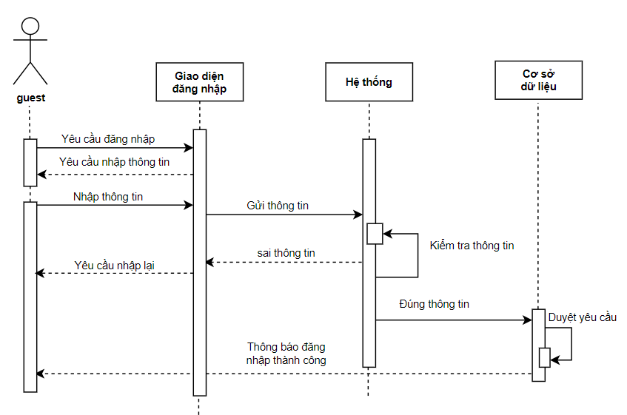
Hình 20. guest đăng nhập
- Sơ đồ tuần tự user hủy đơn hàng
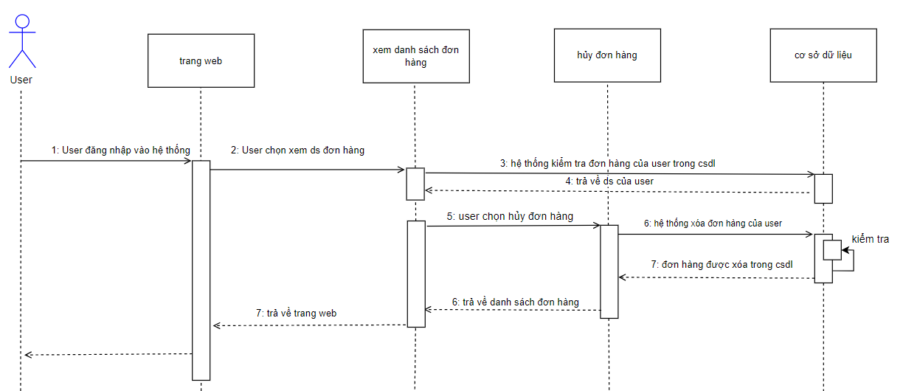
Hình 21. user hủy đơn hàng
- Sơ đồ tuần tự user thanh toán đơn hàng
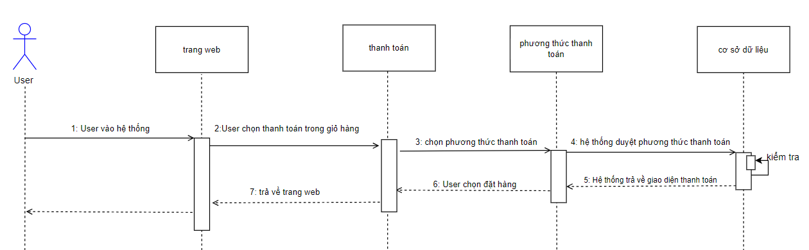
Hình 22. user thanh toán đơn hàng

Sơ đồ hoạt động (Activity Diagram)
- Sơ đồ hoạt động đăng nhập
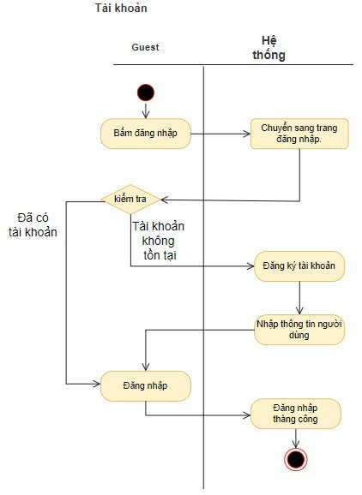
- Sơ đồ hoạt động đăng nhập bằng gmail
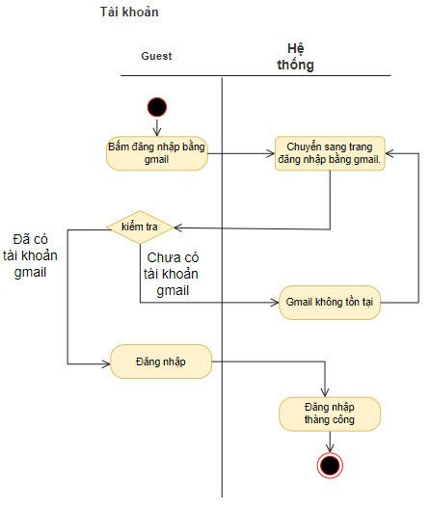
Hình 23. Sơ đồ hoạt động đăng nhập bằng gmail
- Sơ đồ hoạt động xem thông tin sản phẩm
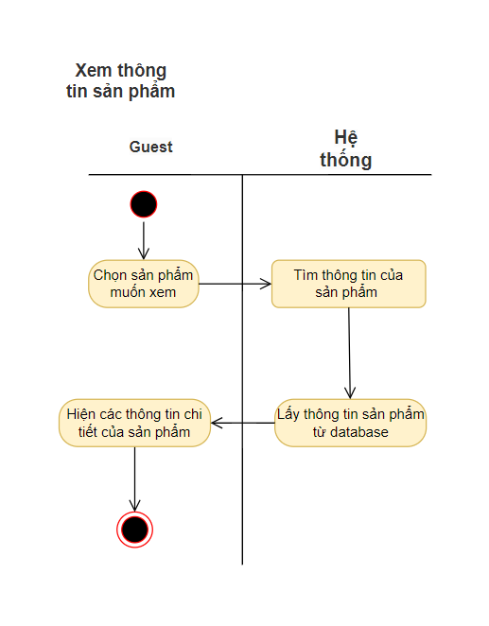
Hình 24. Sơ đồ hoạt động xem thông tin sản phẩm
- Sơ đồ hoạt động tìm kiếm sản phẩm
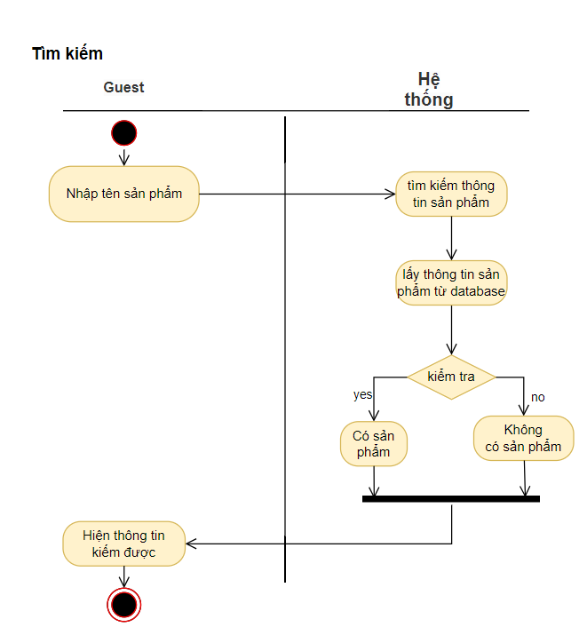
Hình 25 Sơ đồ hoạt động tìm kiếm sản phẩm
- Sơ đồ hoạt động xem giỏ hàng
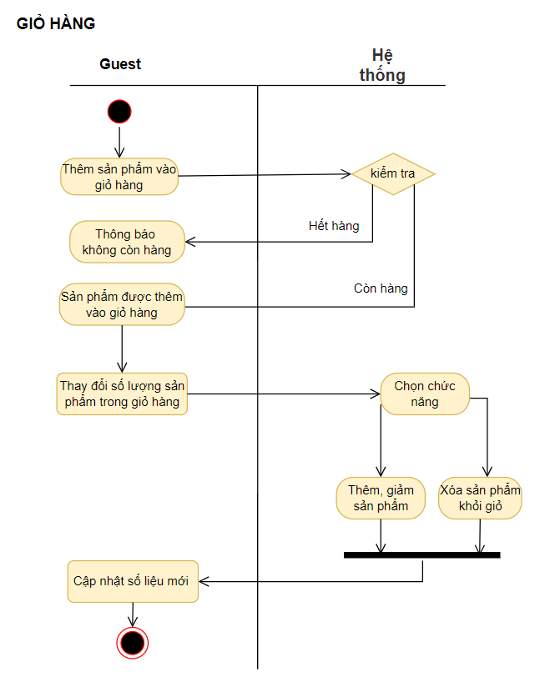
Hình 26. Sơ đồ hoạt động xem giỏ hàng
- Sơ đồ hoạt động quản lý đơn hàng
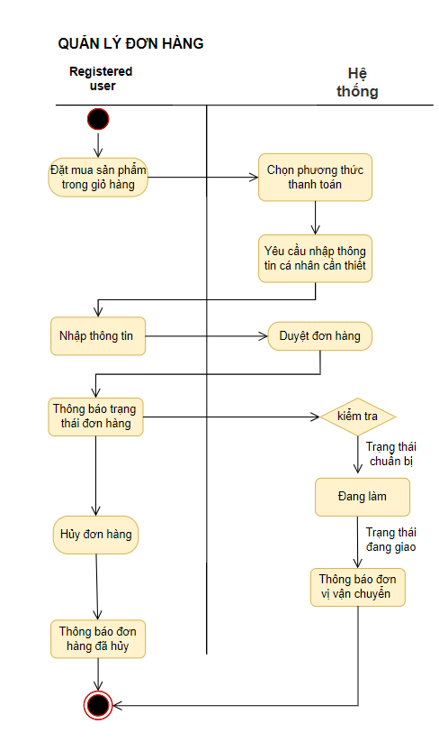
Hình 27. Sơ đồ hoạt động quản lý đơn hàng
- Sơ đồ hoạt động quản lý tài khoản

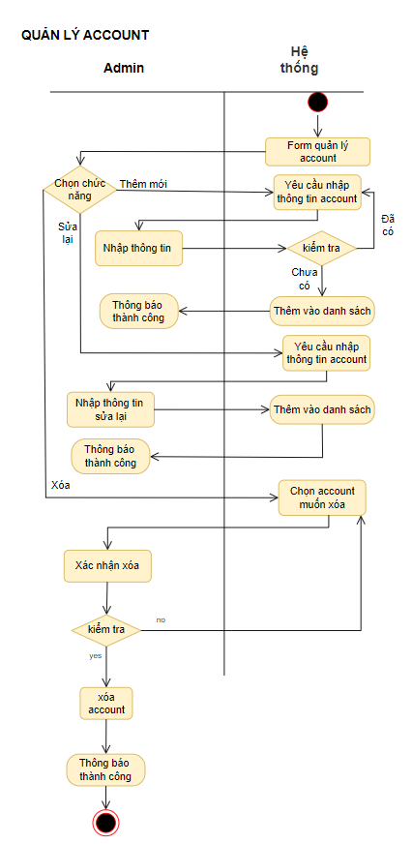
Hình 28. Sơ đồ hoạt động quản lý tài khoản
- Sơ đồ hoạt động quản lý sản phẩm
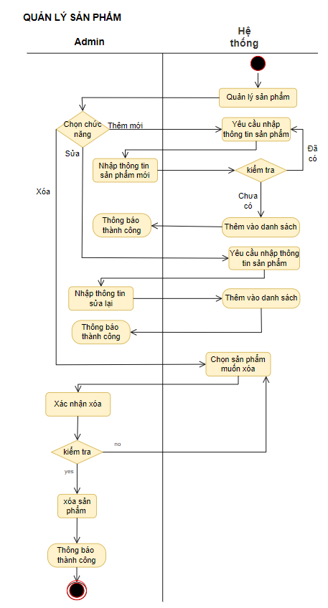
Hình 29. Sơ đồ hoạt động quản lý sản phẩm
- Sơ đồ hoạt động quản lý hóa đơn

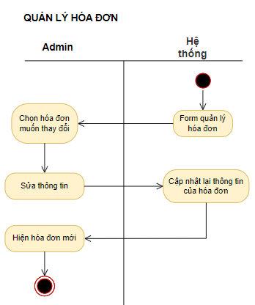
Hình 30. Sơ đồ hoạt động quản lý hóa đơn

THIẾT KẾ

Kiến trúc phần mềm
Phần mềm được thiết kế theo kiến trúc mô hình 3 lớp hay gọi là mô hình Three Layer(3-Layer)
- Tầng trình bày: hiển thị các thành phần giao diện để tương tác với người dùng như tiếp nhận thông tin, thông báo lỗi, …
- Tầng Logic nghiệp vụ: thực hiện các hành động nghiệp vụ của phần mềm như tính toán, đánh giá hợp lệ tính toán của thông tin,… Tầng này còn di chuyển, xử lý thông tin lí do giữa 2 tầng bên dưới.
- Tầng dữ liệu: nơi lưu trữ và trích xuất dữ liệu từ các hệ thống quản trị hoặc các tập tin trong hệ thống. Cho phép tầng Business logic thực hiện truy vấn dữ liệu.

Các mẫu thiết kế
Nhóm em sử dụng mẫu MVC, RestfulAPI, Micoservices, Observer, Command nhằm mục đích là phân rõ ra các thành phần khác nhau của dữ liệu để khi hoạt động thì nó giúp cho ứng dụng dễ dàng bảo trì, code rời rạc không bị phụ thuộc vào nhau quá nhiều cũng như là phát triển phần mềm dễ dàng hơn.

Thiết kế giao diện

Giao diện đăng ký
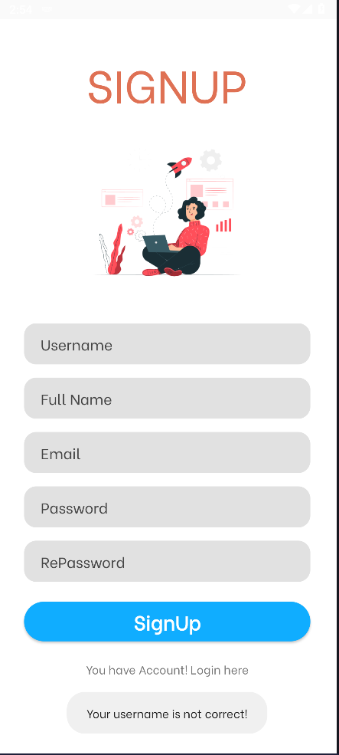
Hình 31 Giao diện đăng ký

Giao diện đăng nhập
Chức năng: Đăng nhập bằng username và password
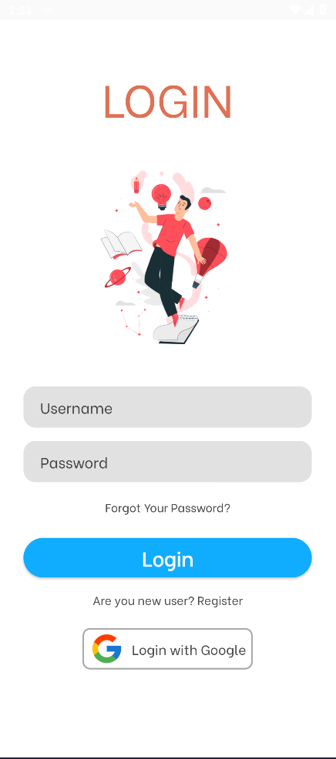
Hình 32 Giao diện đăng nhập

Giao diện đăng nhập Google
Chức năng: Đăng nhập bằng tài khoản google
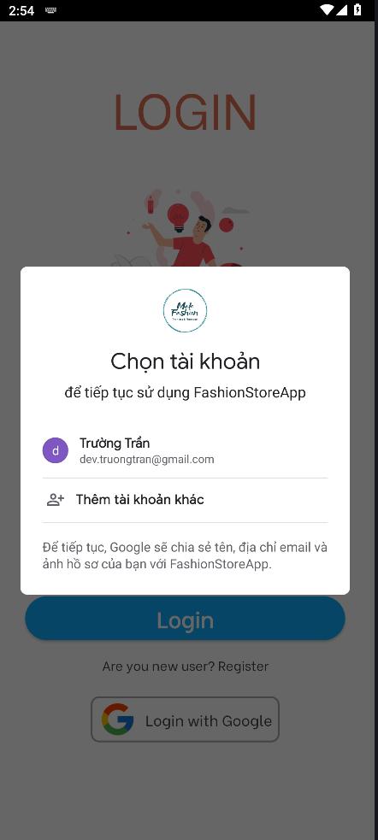
Hình 33 Giao diện đăng nhập Google

Giao diện quên mật khẩu
Chức năng: Tìm lại mật khẩu đã mất
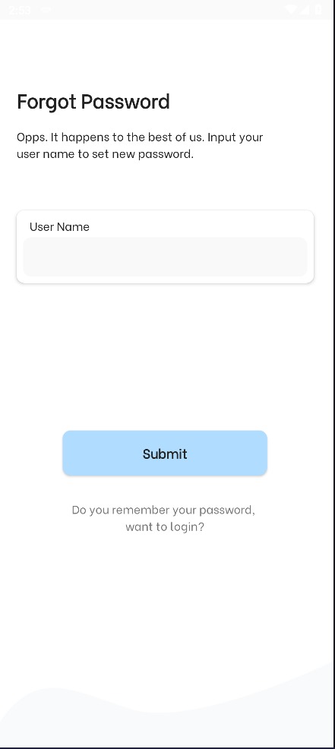
Hình 34 Giao diện quên mật khẩu

- Kết quả:

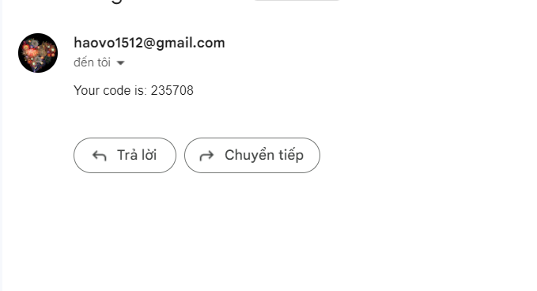

Giao diện trang chính
Chức năng: List các danh mục sản phẩm. Các sản phẩm mới và các sản phẩm bán chạy
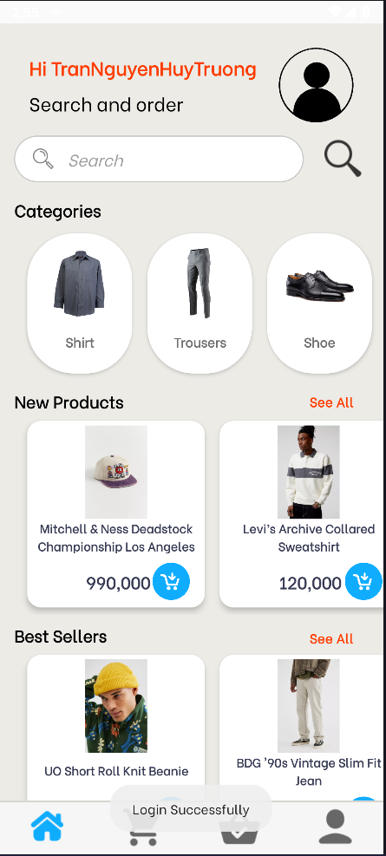
Hình 35 Giao diện trang chính

Giao diện sản phẩm theo danh mục
Chức năng: Danh sách sản phẩm theo danh mục sản phẩm
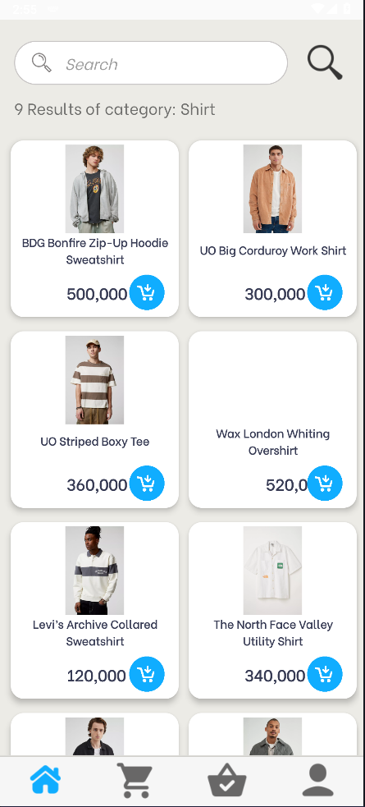
Hình 36 Giao diện sản phẩm theo danh mục

Giao diện tìm kiếm sản phẩm
Chức năng: Tìm kiếm sản phẩm theo tên sản phẩm
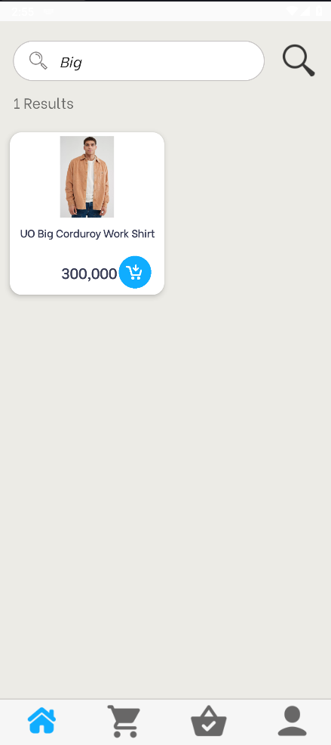
Hình 37 Giao diện tìm kiếm sản phẩm

Giao diện giỏ hàng
Chức năng: List các sản phẩm đã thêm vào giỏ hàng
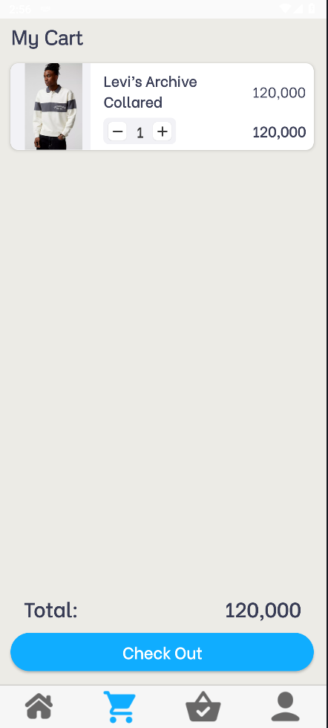
Hình 38 Giao diện giỏ hàng

Giao diện đặt hàng
Chức năng: List các sản phẩm cần thanh toán. Có các tuỳ chọn thanh toán khi nhận hàng hoặc thanh toán bằng zalo pay
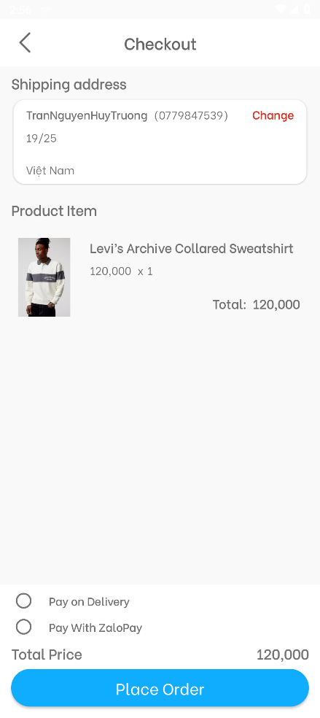
Hình 39 Giao diện đặt hàng

Giao diện đổi địa chỉ
Chức năng: Thay đổi địa chỉ đặt hàng
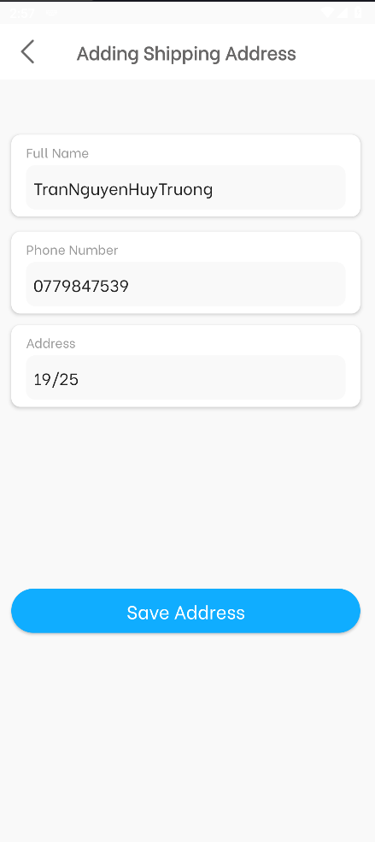
Hình 40 Giao diện đổi địa chỉ

Giao diện liệt kê đơn hàng
Chức năng: List tất cả đơn hàng đã đặt mua
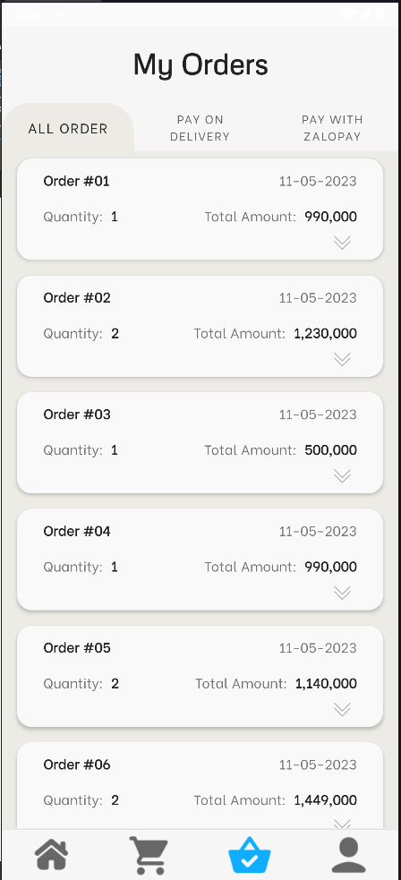
Hình 41 Giao diện liệt kê đơn hàng

Giao diện liệt kê đơn hàng thanh toán tiền mặt
Chức năng: List đơn hàng thanh toán tiền mặt
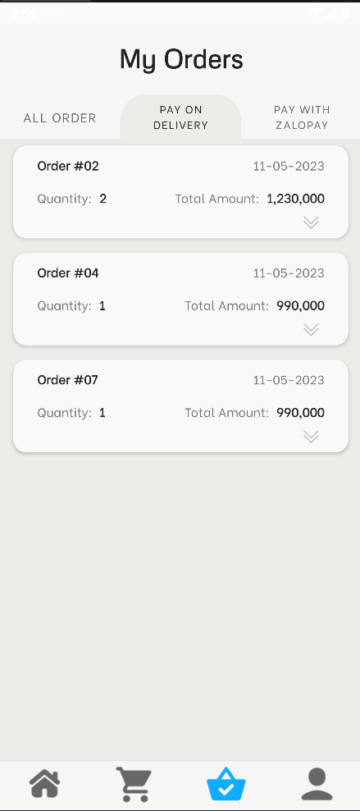
Hình 42 Giao diện liệt kê đơn hàng thanh toán tiền mặt

Giao diện liệt kê đơn hàng thanh toán bằng zalo pay
Chức năng: List các đơn hàng thanh toán bằng zalopay
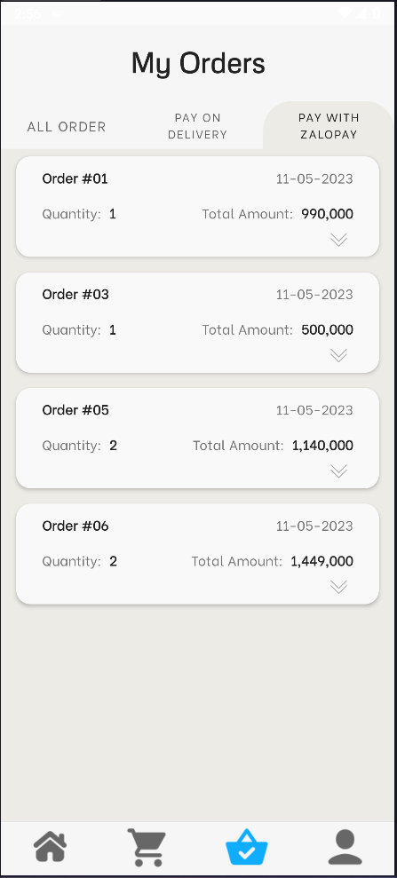
Hình 43 Giao diện liệt kê đơn hàng thanh toán bằng zalo pay

Giao diện đặt hàng thành công
Chức năng: Thông báo đặt hàng thành công
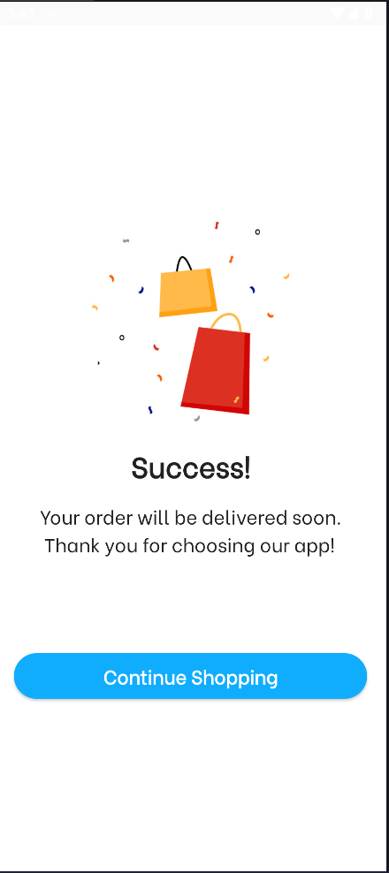
Hình 44 Giao diện đặt hàng thành công

Giao diện Profile
Chức năng: Xem thông tin người dùng. Tổng đơn hàng và tổng chi phí đã đặt hàng

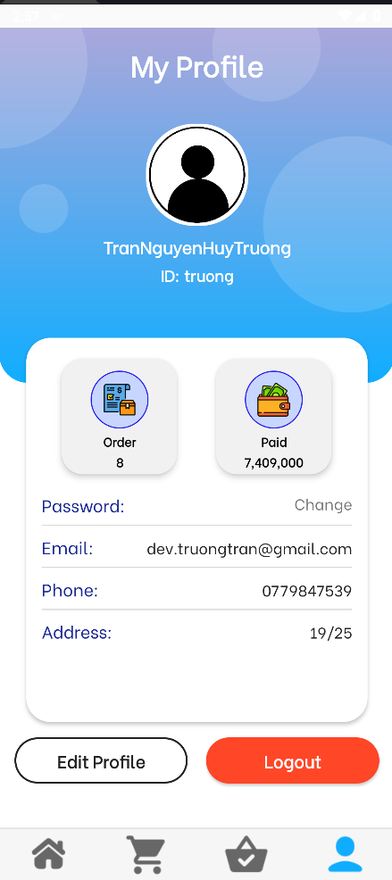
Hình 45 Giao diện Profile

Giao diện edit profile
Chức năng: Cập nhật thông tin người dùng
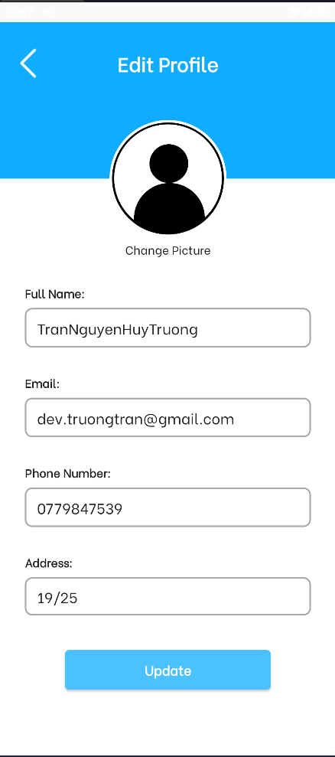
Hình 46 Giao diện edit profile

Giao diện thay đổi mật khẩu
Chức năng: Thay đổi mật khẩu hiện tại
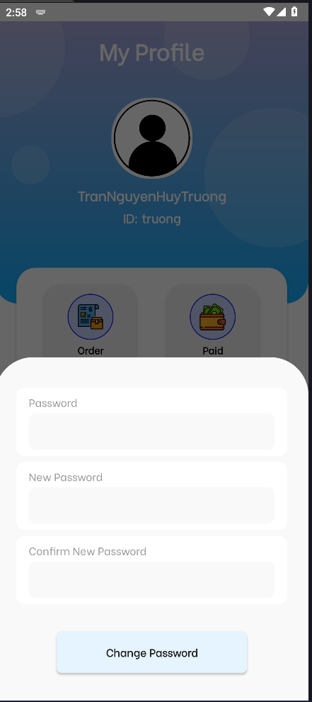
Hình 47 Giao diện thay đổi mật khẩu

Giao diện đăng nhập tài khoản admin
Chức năng: Đăng nhập tài khoản admin bằng username và password
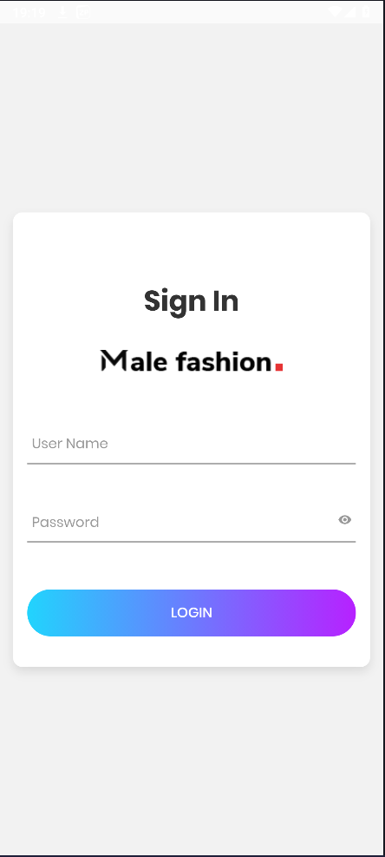
Hình 48 Giao diện đăng nhập tài khoản admin

Giao diện chính của admin
Chức năng: Thể hiện tổng số lượng : Orders, Products, Users và Categories

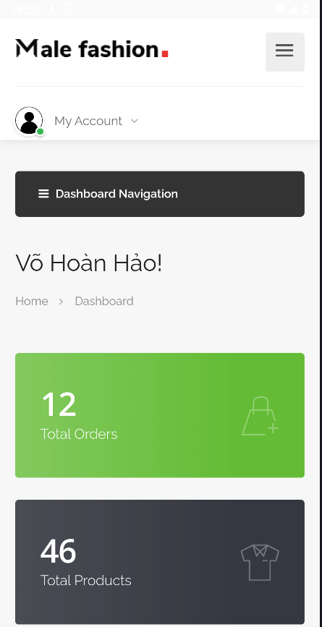
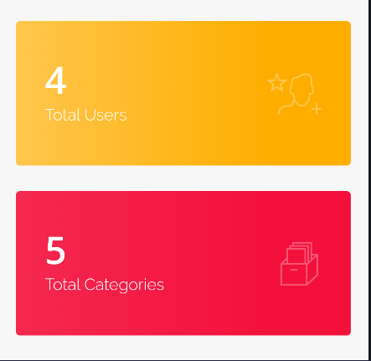
Hình 49 Giao diện chính của admin

Giao diện danh sách tất cả các đơn hàng đã order
Chức năng: Thể hiện đơn hàng và tổng quát của một đơn hàng
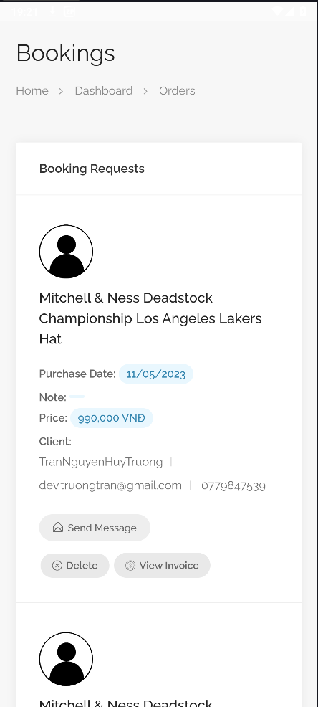
Hình 50 Giao diện danh sách tất cả các đơn hàng đã order

Giao diện gửi mail đến đơn hàng của người dùng
Chức năng: Từ vai trò admin gửi mail đến người dùng của đơn hàng

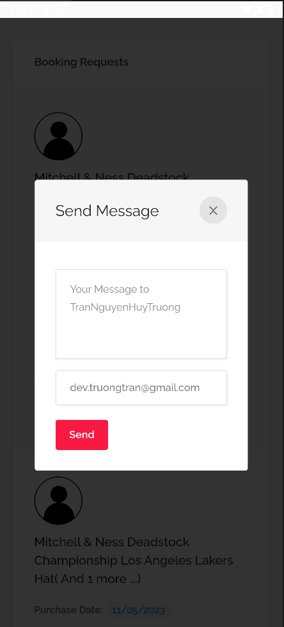
Hình 51 Giao diện gửi mail đến đơn hàng của người dùng
- Kết quả

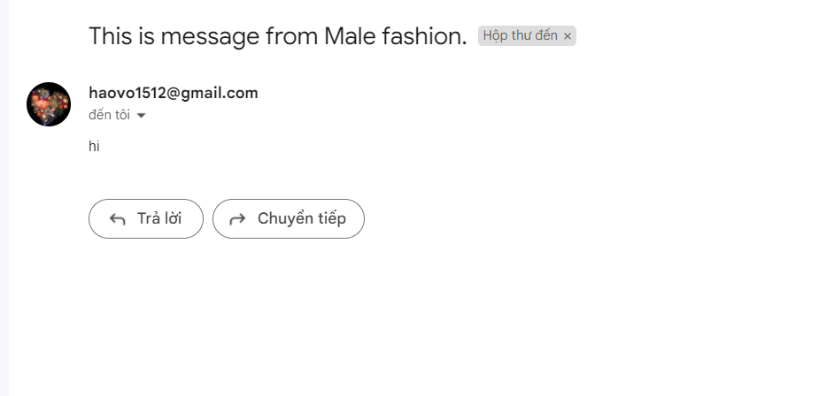

Giao diện chi tiết hoá đơn của một đơn hàng
Chức năng: Khi bấm vào một đơn hàng sẽ chuyển sang chi tiết hoá đơn của đơn hàng đó

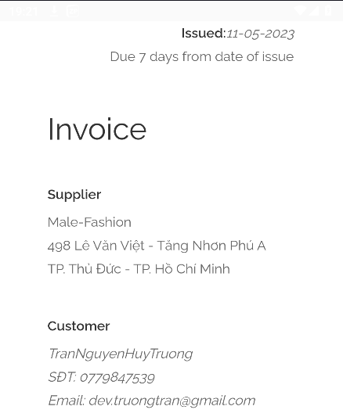
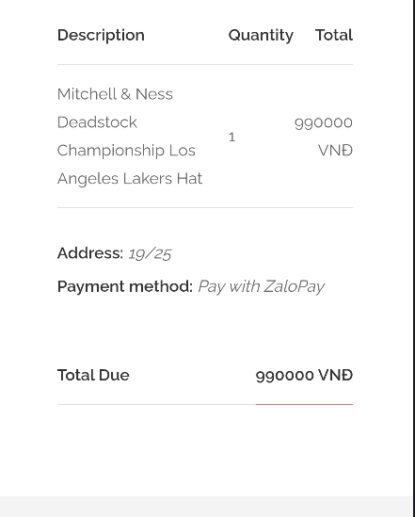
Hình 52 Giao diện chi tiết hoá đơn của một đơn hàng

Giao diện Wallet
Chức năng: Tổng số tiền bán được bằng zalopay, tổng số tiền bán được bằng giao hàng tực tiếp, tổng số đơn hàng đã bán
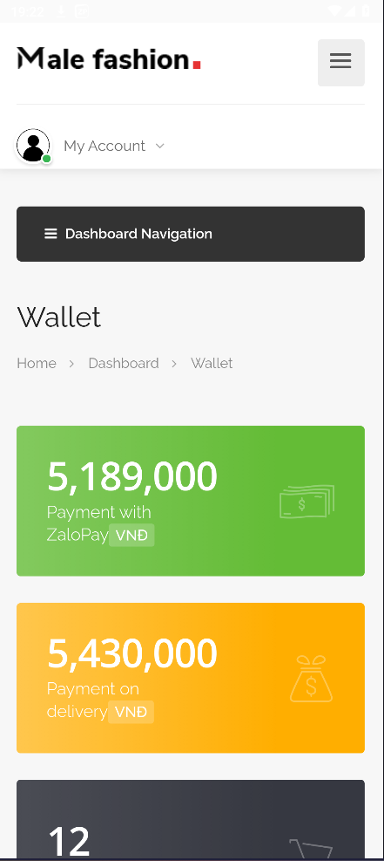

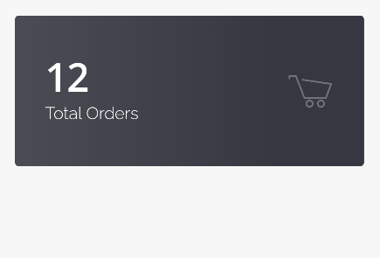
Hình 53 Giao diện Wallet

CÀI ĐẶT THỬ NGHIỆM

Cài đặt
- Bảng phân công cài đặt:
STT | Ngày | Công việc | Người thực hiện | Ký tên
1 | 13/04 | Thiết kế dữ liệu | Huỳnh Tấn Phát
2 | 13/04 | Thiết kế giao diện | Hồ Quốc Thịnh, Giang
3 | 14/04 | Thiết kế xử lý | Nguyễn Hoàng Tấn Đạt
4 | 15/04 | Cài đặt | Phạm Bảo Kỳ
5 | 15/04 | Viết báo cáo | Phạm Bảo Kỳ
6 | 16/04 | Kiểm tra chương trình | Huỳnh Tấn Phát, Tấn Đạt
7 | 15/04 | Vẽ sơ đồ hệ thống | Bảo Kỳ, Trần Lê Trường Giang
- Danh sách tình trạng cài đặt các chức năng (mức độ hoàn thành)
STT | Chức năng | Mức độ hoàn thành | Ghi chú
1 | Đăng ký | 100%
2 | Đăng nhập | 100%
3 | Xem chi tiết sp | 100%
4 | Thêm sp vào gh | 100%
5 | Xem giỏ hàng | 100%
6 | Thanh toán | 100%
7 | Quản lý sản phẩm | 100%
8 | Quản lý tài khoản | 100%

Các thử nghiệm

Test case Đăng ký
1. Kiểm thử trường hợp thành công:
- Test case 1: Nhập đầy đủ các thông tin hợp lệ (tên người dùng, mật khẩu, v.v.). Kiểm tra xem quá trình đăng ký có hoàn thành và người dùng có được chuyển hướng đến trang thích hợp sau khi đăng ký thành công không.
2. Kiểm thử đầu vào không hợp lệ:
- Test case 2: Nhập tên người dùng đã tồn tại. Đảm bảo rằng hệ thống thông báo lỗi và không cho phép đăng ký.
- Test case 3: Nhập mật khẩu quá ngắn hoặc quá dài. Kiểm tra xem hệ thống có cảnh báo và yêu cầu người dùng nhập lại mật khẩu đúng chuẩn không.
- Test case 4: Nhập địa chỉ email không hợp lệ. Kiểm tra xem hệ thống có cảnh báo và yêu cầu người dùng nhập lại địa chỉ email đúng chuẩn không.
- Test case 5: Để trống các trường bắt buộc (tên người dùng, mật khẩu, email). Kiểm tra xem hệ thống có cảnh báo lỗi và không cho phép đăng ký không.
3. Kiểm thử xử lý trùng lặp:
- Test case 6: Đăng ký với cùng một địa chỉ email đã được đăng ký trước đó. Đảm bảo rằng hệ thống thông báo lỗi và không cho phép đăng ký trùng lặp.
4. Kiểm thử bảo mật:
- Test case 7: Kiểm tra việc đăng ký tài khoản với mật khẩu yếu. Đảm bảo hệ thống có yêu cầu mật khẩu phải đáp ứng các tiêu chuẩn an toàn (ví dụ: độ dài tối thiểu, bao gồm ký tự chữ hoa, chữ thường, số, ký tự đặc biệt).
5. Kiểm thử thời gian phản hồi:
- Test case 8: Đo thời gian cần thiết để hoàn thành quy trình đăng ký. Đảm bảo thời gian này nằm trong phạm vi chấp nhận được (thường là vài giây).
6. Kiểm thử thông báo hệ thống:
- Test case 9: Kiểm tra các thông báo lỗi và thành công khi đăng ký để đảm bảo rằng chúng rõ ràng, chính xác, và dễ hiểu đối với người dùng.

Test case Đăng nhập
1. Thông tin hợp lệ
- Bước kiểm thử:
1. Điều hướng đến trang đăng nhập.
2. Nhập tên người dùng hợp lệ.
3. Nhập mật khẩu hợp lệ.
4. Nhấp vào nút "Đăng nhập".
- Kết quả mong đợi: Người dùng đăng nhập thành công và được chuyển hướng đến trang chủ hoặc bảng điều khiển.
- Kết quả thực tế: Được ghi lại trong quá trình kiểm thử.
2. Tên người dùng không hợp lệ
- Bước kiểm thử:
1. Điều hướng đến trang đăng nhập.
2. Nhập tên người dùng không hợp lệ.
3. Nhập mật khẩu hợp lệ.
4. Nhấp vào nút "Đăng nhập".
- Kết quả mong đợi: Hiển thị thông báo lỗi chỉ ra tên người dùng không chính xác.
- Kết quả thực tế: Được ghi lại trong quá trình kiểm thử.
3. Mật khẩu không hợp lệ
- Bước kiểm thử:
1. Điều hướng đến trang đăng nhập.
2. Nhập tên người dùng hợp lệ.
3. Nhập mật khẩu không hợp lệ.
4. Nhấp vào nút "Đăng nhập".
- Kết quả mong đợi: Hiển thị thông báo lỗi chỉ ra mật khẩu không chính xác.
- Kết quả thực tế: Được ghi lại trong quá trình kiểm thử.
4. Tên người dùng và mật khẩu để trống
- Bước kiểm thử:
1. Điều hướng đến trang đăng nhập.
2. Để trống các trường tên người dùng và mật khẩu.
3. Nhấp vào nút "Đăng nhập".
- Kết quả mong đợi: Hiển thị thông báo lỗi chỉ ra rằng cả hai trường đều là bắt buộc.
- Kết quả thực tế: Được ghi lại trong quá trình kiểm thử.
5. Tên người dùng và mật khẩu không hợp lệ
- Bước kiểm thử:
1. Điều hướng đến trang đăng nhập.
2. Nhập tên người dùng không hợp lệ.
3. Nhập mật khẩu không hợp lệ.
4. Nhấp vào nút "Đăng nhập".
- Kết quả mong đợi: Hiển thị thông báo lỗi chỉ ra rằng tên người dùng và mật khẩu không chính xác.
- Kết quả thực tế: Được ghi lại trong quá trình kiểm thử.
6. Để trống mật khẩu
- Bước kiểm thử:
1. Điều hướng đến trang đăng nhập.
2. Nhập tên người dùng hợp lệ.
3. Để trống trường mật khẩu.
4. Nhấp vào nút "Đăng nhập".
- Kết quả mong đợi: Hiển thị thông báo lỗi chỉ ra rằng mật khẩu là bắt buộc.
- Kết quả thực tế: Được ghi lại trong quá trình kiểm thử.
7. Để trống tên người dùng
- Bước kiểm thử:
1. Điều hướng đến trang đăng nhập.
2. Để trống trường tên người dùng.
3. Nhập mật khẩu hợp lệ.
4. Nhấp vào nút "Đăng nhập".
- Kết quả mong đợi: Hiển thị thông báo lỗi chỉ ra rằng tên người dùng là bắt buộc.
- Kết quả thực tế: Được ghi lại trong quá trình kiểm thử.

Test case Xem chi tiết sản phẩm
### Test Case 1: Kiểm tra xem chi tiết sản phẩm với ID hợp lệ
- Mô tả: Người dùng truy cập vào trang chi tiết sản phẩm bằng ID sản phẩm hợp lệ.
- Bước thực hiện:
1. Gửi yêu cầu GET đến endpoint chi tiết sản phẩm với ID sản phẩm hợp lệ.
2. Kiểm tra mã trạng thái của phản hồi.
3. Kiểm tra nội dung phản hồi để đảm bảo các thông tin về sản phẩm được trả về đúng.
- Kết quả mong đợi:
- Mã trạng thái HTTP là 200 OK.
- Nội dung phản hồi chứa đầy đủ thông tin về sản phẩm (tên, giá, mô tả, hình ảnh, v.v.).
### Test Case 2: Kiểm tra xem chi tiết sản phẩm với ID không hợp lệ
- Mô tả: Người dùng truy cập vào trang chi tiết sản phẩm bằng ID sản phẩm không hợp lệ.
- Bước thực hiện:
1. Gửi yêu cầu GET đến endpoint chi tiết sản phẩm với ID sản phẩm không hợp lệ.
2. Kiểm tra mã trạng thái của phản hồi.
3. Kiểm tra thông điệp lỗi (nếu có) trong phản hồi.
- Kết quả mong đợi:
- Mã trạng thái HTTP là 404 Not Found hoặc một mã trạng thái lỗi phù hợp.
- Thông điệp lỗi rõ ràng và hữu ích cho người dùng.
### Test Case 3: Kiểm tra truy cập vào trang chi tiết sản phẩm không có ID
- Mô tả: Người dùng truy cập vào trang chi tiết sản phẩm mà không cung cấp ID sản phẩm.
- Bước thực hiện:
1. Gửi yêu cầu GET đến endpoint chi tiết sản phẩm mà không cung cấp ID sản phẩm.
2. Kiểm tra mã trạng thái của phản hồi.
3. Kiểm tra thông điệp lỗi (nếu có) trong phản hồi.
- Kết quả mong đợi:
- Mã trạng thái HTTP là 400 Bad Request.
- Thông điệp lỗi rõ ràng và hữu ích cho người dùng.
### Test Case 4: Kiểm tra tính chính xác của thông tin sản phẩm
- Mô tả: Xem chi tiết sản phẩm và kiểm tra tính chính xác của thông tin trả về.
- Bước thực hiện:
1. Lấy một sản phẩm cụ thể từ cơ sở dữ liệu.
2. Truy cập vào trang chi tiết sản phẩm bằng ID của sản phẩm.
3. So sánh thông tin sản phẩm trả về với thông tin từ cơ sở dữ liệu.
- Kết quả mong đợi:
- Các thông tin trả về (tên, giá, mô tả, v.v.) phải trùng khớp với dữ liệu từ cơ sở dữ liệu.

Test case Xem giỏ hàng
1. Giỏ hàng trống
- Bước kiểm thử:
1. Điều hướng đến trang giỏ hàng.
- Kết quả mong đợi: Hiển thị thông báo rằng giỏ hàng đang trống. Có thể có đề xuất thêm sản phẩm hoặc hướng dẫn người dùng quay lại trang chủ hoặc danh mục sản phẩm.
- Kết quả thực tế: Được ghi lại trong quá trình kiểm thử.
2. Giỏ hàng có sản phẩm
- Bước kiểm thử:
1. Điều hướng đến trang giỏ hàng.
2. Thêm một hoặc nhiều sản phẩm vào giỏ hàng.
3. Kiểm tra thông tin hiển thị về sản phẩm trong giỏ hàng, bao gồm tên, giá cả, số lượng, và tổng giá trị.
- Kết quả mong đợi: Thông tin về sản phẩm trong giỏ hàng được hiển thị chính xác, bao gồm tên sản phẩm, giá, số lượng, và tổng giá trị của giỏ hàng.
- Kết quả thực tế: Được ghi lại trong quá trình kiểm thử.
3. Cập nhật số lượng sản phẩm trong giỏ hàng
- Bước kiểm thử:
1. Điều hướng đến trang giỏ hàng.
2. Thêm một hoặc nhiều sản phẩm vào giỏ hàng.
3. Thay đổi số lượng của một hoặc nhiều sản phẩm trong giỏ hàng.
- Kết quả mong đợi: Số lượng sản phẩm được cập nhật chính xác và tổng giá trị của giỏ hàng được điều chỉnh tương ứng.
- Kết quả thực tế: Được ghi lại trong quá trình kiểm thử.
4. Xóa sản phẩm khỏi giỏ hàng
- Bước kiểm thử:
1. Điều hướng đến trang giỏ hàng.
2. Thêm một hoặc nhiều sản phẩm vào giỏ hàng.
3. Xóa một hoặc nhiều sản phẩm khỏi giỏ hàng.
- Kết quả mong đợi: Sản phẩm được xóa khỏi giỏ hàng thành công và tổng giá trị của giỏ hàng được cập nhật tương ứng.
- Kết quả thực tế: Được ghi lại trong quá trình kiểm thử.
5. Tiếp tục mua sắm từ trang giỏ hàng
- Bước kiểm thử:
1. Điều hướng đến trang giỏ hàng.
2. Thêm một hoặc nhiều sản phẩm vào giỏ hàng.
3. Nhấp vào nút "Tiếp tục mua sắm" (nếu có).
- Kết quả mong đợi: Người dùng được điều hướng trở lại trang danh mục sản phẩm hoặc trang chủ để tiếp tục mua sắm.
- Kết quả thực tế: Được ghi lại trong quá trình kiểm thử.
6. Kiểm tra tiến hành thanh toán
- Bước kiểm thử:
1. Điều hướng đến trang giỏ hàng.
2. Thêm một hoặc nhiều sản phẩm vào giỏ hàng.
3. Nhấp vào nút "Tiến hành thanh toán" hoặc tương tự.
- Kết quả mong đợi: Người dùng được điều hướng đến trang thanh toán và thông tin về giỏ hàng được chuyển sang.
- Kết quả thực tế: Được ghi lại trong quá trình kiểm thử.

TỔNG KẾT

Kết quả đạt được
Trải nghiệm người dùng được tối ưu với giao diện thân thiện, dễ sử dụng, giúp khách hàng tìm kiếm, lựa chọn sản phẩm và thực hiện thanh toán một cách nhanh chóng và thuận tiện. Điều này tạo ra sự hài lòng và tiện lợi cho người dùng.Sự tăng cường khả năng cạnh tranh được thấy rõ qua việc cung cấp sản phẩm chất lượng cao, giúp mở rộng tệp khách hàng và cạnh tranh hiệu quả, dẫn đến tăng doanh số và lợi nhuận cho công ty. Việc cải thiện quản lý đơn hàng thông qua hệ thống tự động giúp tối ưu hóa quy trình xử lý đơn hàng, giảm thiểu sai sót và cải thiện tốc độ giao hàng, từ đó nâng cao sự hài lòng của khách hàng.Ứng dụng cung cấp nhiều kênh liên lạc như biểu mẫu liên hệ, chat trực tuyến, và hệ thống hỗ trợ khách hàng, giúp công ty lắng nghe và phản hồi nhanh chóng các thắc mắc và yêu cầu từ khách hàng. Ngoài ra, việc thu thập dữ liệu và phân tích hành vi mua sắm của khách hàng từ ứng dụng giúp cải thiện chiến lược tiếp thị và nâng cao chất lượng sản phẩm, dịch vụ. Hệ thống quản lý kho hàng thông minh giúp theo dõi tồn kho, cập nhật thông tin sản phẩm chính xác và kịp thời, đảm bảo sự ổn định của quy trình cung ứng. Cuối cùng, một ứng dụng bán quần áo hoạt động tốt, đáp ứng nhu cầu của khách hàng và tuân thủ các quy định ràng buộc sẽ giúp nâng cao uy tín của công ty và củng cố lòng tin của khách hàng.

Đánh giá ưu, khuyết điểm

Ưu điểm:
Tiện lợi cho khách hàng: Ứng dụng cho phép khách hàng mua sắm mọi lúc, mọi nơi mà không cần phải đến cửa hàng trực tiếp.
Lựa chọn đa dạng: Ứng dụng có thể trưng bày nhiều loại sản phẩm khác nhau, từ các mẫu mã, kiểu dáng, đến màu sắc và kích cỡ
Thông tin chi tiết về sản phẩm: Ứng dụng cung cấp thông tin chi tiết về sản phẩm như mô tả, kích cỡ, chất liệu, màu sắc, và đánh giá của khách hàng khác.
Tính năng lọc và tìm kiếm nâng cao: Khách hàng có thể sử dụng các công cụ lọc và tìm kiếm để nhanh chóng tìm thấy sản phẩm theo ý muốn.
Hỗ trợ khách hàng chuyên nghiệp: Dịch vụ hỗ trợ khách hàng trực tuyến hoặc qua điện thoại giúp giải đáp các thắc mắc và xử lý vấn đề của khách hàng một cách nhanh chóng và hiệu quả.

Khuyết điểm
- Sự cạnh tranh cao: Ngành công nghiệp bán lẻ trực tuyến, đặc biệt là bán quần áo, có sự cạnh tranh khốc liệt với nhiều đối thủ mạnh, từ các ứng dụng bán lẻ lớn đến các cửa hàng trực tuyến nhỏ hơn.
- Phản hồi chậm: Một số ứng dụng có thể gặp vấn đề về phản hồi chậm với khách hàng do quá trình xử lý đơn hàng, hỗ trợ trực tuyến hoặc trả lời câu hỏi không được tối ưu.
- An ninh và bảo mật: Ứng dụng bán quần áo cần đảm bảo an toàn và bảo mật thông tin khách hàng, bao gồm dữ liệu cá nhân và thông tin thanh toán.
- Phản hồi khách hàng: Một số ứng dụng bán quần áo có thể gặp khó khăn trong việc thu thập và xử lý phản hồi của khách hàng về sản phẩm và dịch vụ.

Hướng phát triển tương lai
- Tối ưu hóa trải nghiệm người dùng: Đầu tư vào thiết kế giao diện người dùng trực quan, dễ sử dụng và tối ưu hóa ứng dụng để tương thích với mọi thiết bị. Tối ưu hóa tốc độ tải trang và trải nghiệm thanh toán nhanh chóng sẽ giữ chân khách hàng và tăng khả năng chuyển đổi.
- Cá nhân hóa trải nghiệm mua sắm: Sử dụng dữ liệu khách hàng để cung cấp trải nghiệm mua sắm cá nhân hóa, bao gồm các gợi ý sản phẩm, chương trình khuyến mãi và thông tin liên quan đến sở thích và nhu cầu của từng khách hàng.
- Tăng cường an ninh mạng: Đầu tư vào bảo mật và an ninh thông tin để bảo vệ dữ liệu khách hàng và đảm bảo an toàn cho các giao dịch trực tuyến. Điều này sẽ giúp xây dựng niềm tin của khách hàng và bảo vệ danh tiếng của doanh nghiệp.
- Mở rộng danh mục sản phẩm và dịch vụ: Cung cấp thêm các sản phẩm liên quan như túi xách, phụ kiện thời trang, và dịch vụ chăm sóc quần áo để mở rộng thị trường và tăng doanh số bán hàng.
- Nâng cao dịch vụ khách hàng: Cải thiện chất lượng dịch vụ khách hàng thông qua việc đào tạo nhân viên và cung cấp các kênh hỗ trợ đa dạng như chat trực tuyến, điện thoại, email để đáp ứng nhanh chóng và hiệu quả các yêu cầu của khách hàng.

TÀI LIỆU THAM KHẢO
- Jemerov, Dmitry và Isakova, Svetlana. Kotlin in Action. Manning Publications, 2017.
- Annuzzi Jr., Joseph, Darcey, Lauren và Conder, Shane. Advanced Android Programming. Addison-Wesley Professional, 2017.
- Burton, Michael. Android App Development for Dummies. 4th ed., For Dummies, 2020.

